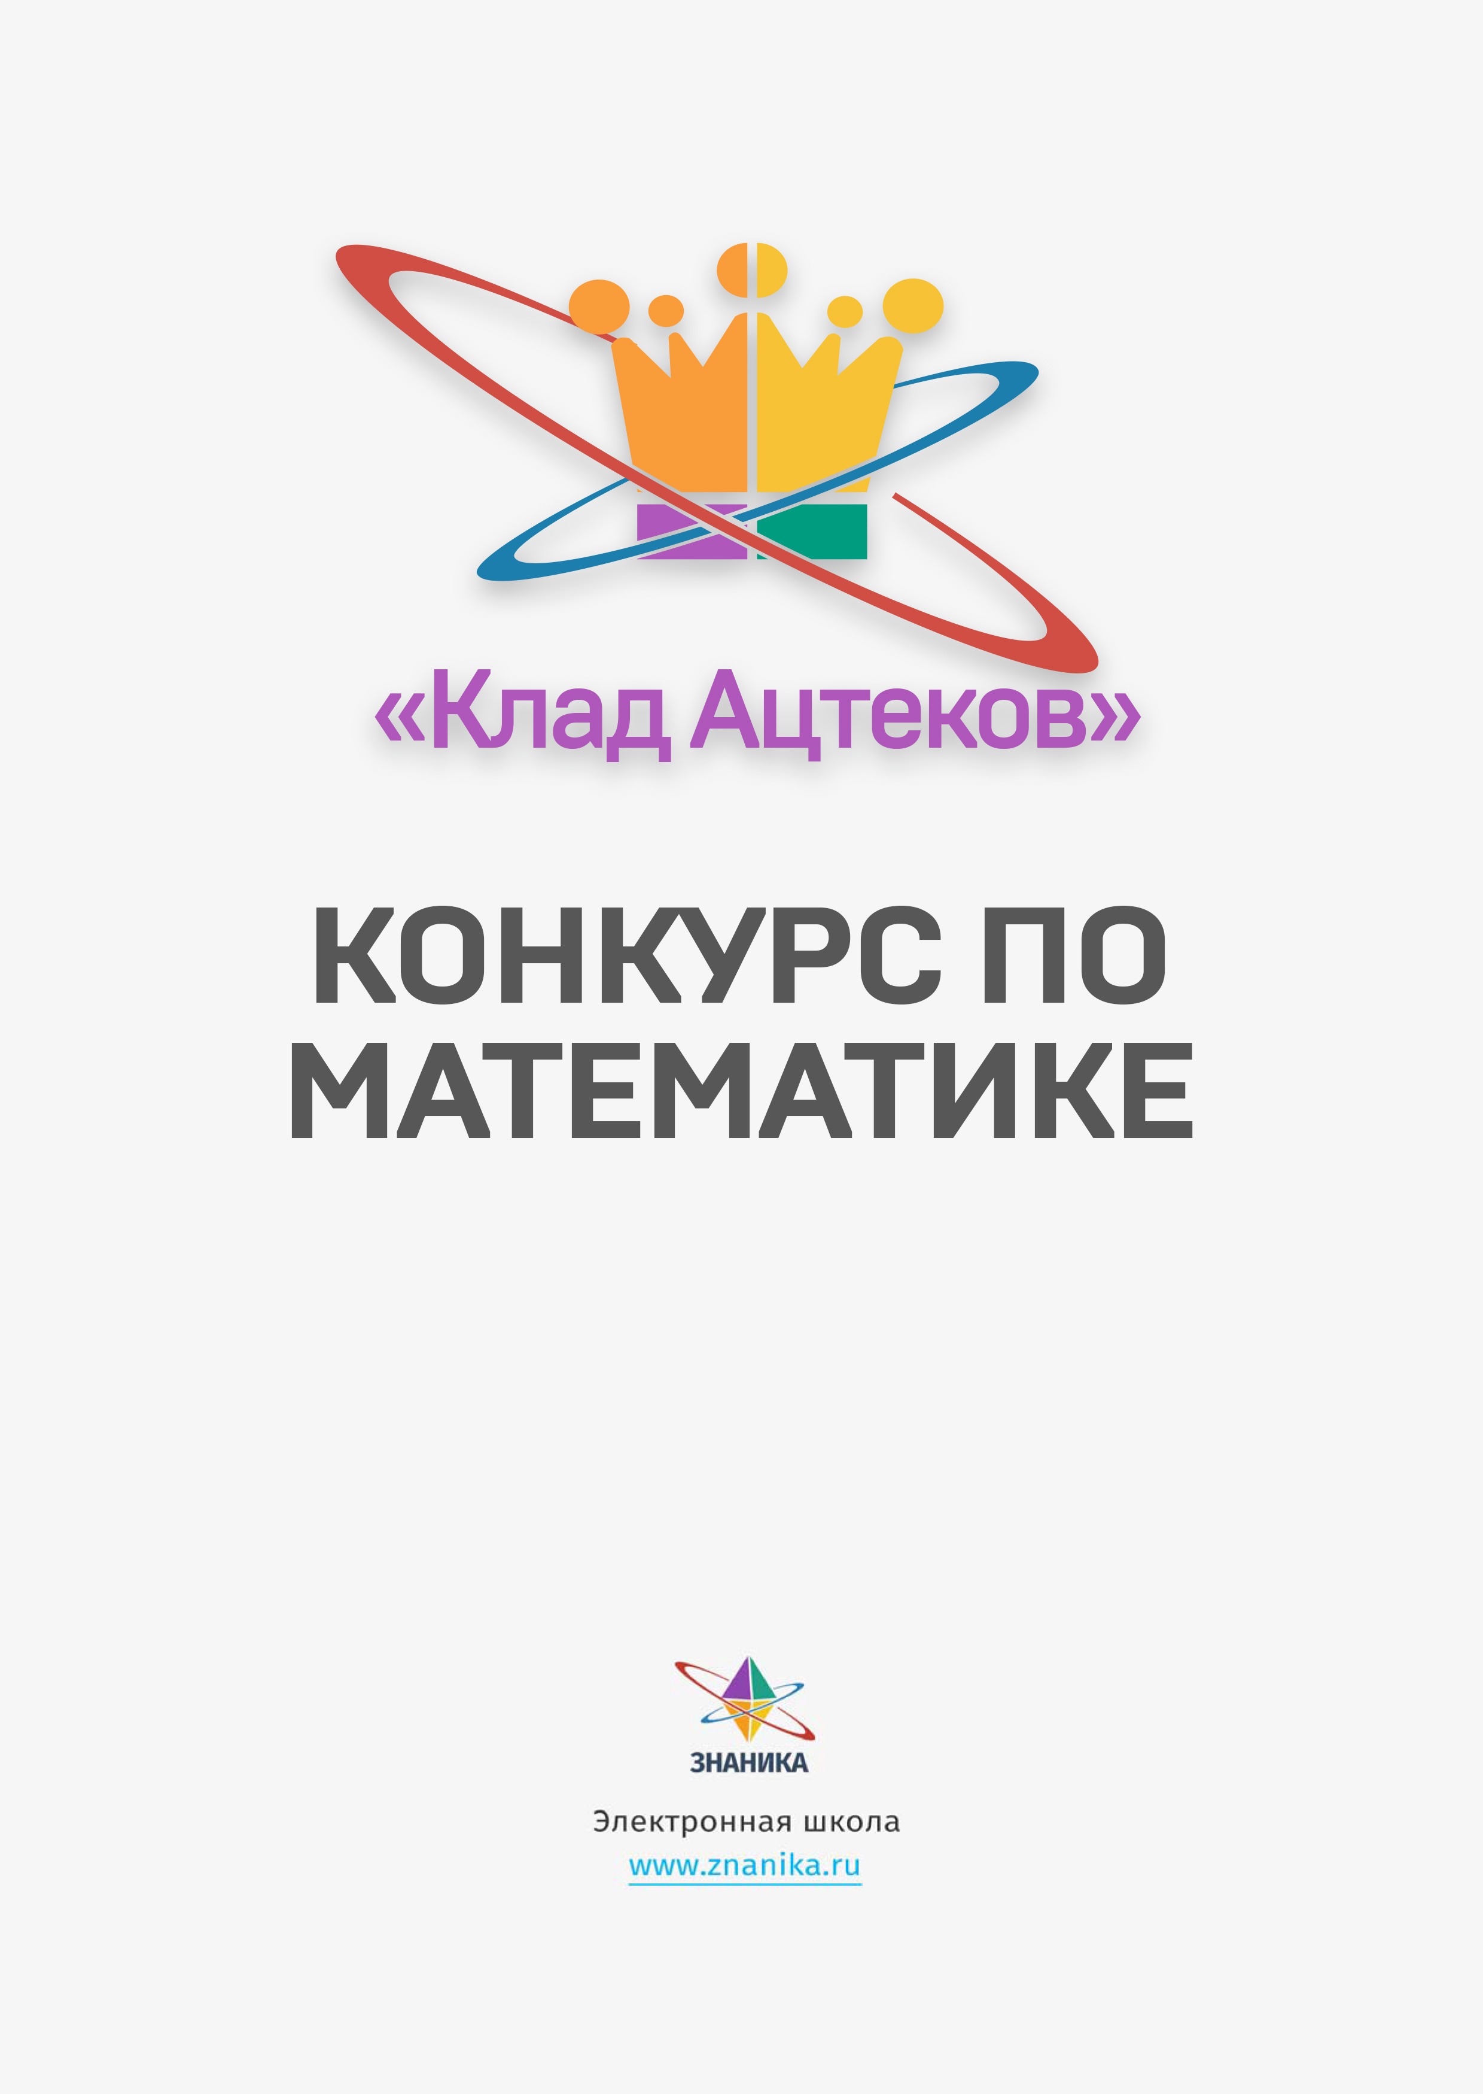
Оглавление
Введение 3
Информация о Знанике 4
Условия участия 5
Задания для 8-9 класса 9
Оформление работы, фотографирование/сканирование 13
Информация о пакетах участника 18

Введение
«Клад ацтеков» — это заочный конкурс по математике для школьников, который проводится Электронной школой Знаника.
Ученикам 4-9 классов предлагаются нестандартные интересные задачи по математике, которые они могут решить дома, оформить свои решения и отправить через Интернет. На решение задач и отправку работы отводится около месяца.
Адрес конкурса в России: http://znanika.ru/maths/it_winter
О школе
Электронная школа Знаника создана в 2009 году выпускниками МФТИ (знаменитый Физтех), победителями всероссийских и международных этапов олимпиад по математике, физике и программированию.
Методистами и рецензентами Знаники являются Соросовские лауреаты, тренера, ежегодно выводящие на всероссийский и международный уровень победителей олимпиад. Опыт методистов исчисляется десятками лет.
Конкурсы Знаники направлены на повышение мотивации учащихся к изучению предмета, развитию математической логики и математического мышления, повышению школьных отметок. Задачи специально сконструированы как интересные, но доступные для широкого круга учащихся, а не только для олимпиадников.
Участвовать в заочных конкурсах «Знаники» удобно и просто, потому что:
- Используется система электронного документооборота
- На решение задач отводится около месяца, что позволяет участвовать в конкурсе, не нарушая учебный план
- Победители получают дипломы, все участники – электронные сертификаты
- Лучшие учителя приглашаются на ежегодную конференцию МФТИ и в другие ведущие вузы страны, активным учителям выдаются благодарственные письма
- Электронная школа дает возможность формировать портфолио учителя и учащегося
Сайт: znanika.ru
e-mail: info@znanika.ru

Информация о Знанике
Электронная школа Знаника - онлайн-сервис конкурсов и олимпиад для школьников. С момента основания в 2009 году в мероприятиях Знаники приняли участие сотни тысяч учеников по всей России. Удачно дополняя школьное образование, Знаника дает принципиально новый инструмент мотивации детей к изучению предмета. Проект использует новые подходы в обучении, раскрывает нестандартные, реальные жизненные задачи.
При этом, «принципиально новый» - не простые слова. Знаника создана выпускниками Московского физико-технического института, победителями и призерами Всероссийских предметных олимпиад, не понаслышке знающими о том, что такое интересные качественные задания и стремящимися донести это понимание до широкой аудитории.
Мы создали систему, которая позволяет через Интернет проверять тысячи и сотни тысяч творческих решений. То есть, мы готовы предложить участникам задачи уровня традиционных олимпиад, но сделать это с использованием современных информационных технологий, обеспечивая необходимый уровень безопасности и конфиденциальность персональных данных. Теперь ученикам не обязательно собираться в выходной день в классе и два часа писать конкурсную работу. Наши задания рекомендуется делать дома, с привлечением родителей, бабушек и дедушек.
Выполненные задания проверяются методической службой Знаники. Каждый школьник, принявший участие в конкурсе, сможет увидеть свою работу, вручную проверенную профессиональным методистом – так же, как обычно проверяются контрольные и домашние работы.
Кстати, в отличие от других организаторов конкурсов, мы распространяем задания без какой-либо оплаты. Вы сами решаете, оценив интересность задач и силы участников, стоит ли взяться за новый конкурс.
Электронная школа Знаника стала известна благодаря своим математическим конкурсам для 4 – 9 классов. Скорее всего, вы слышали про «Волшебный сундучок», «Карту сокровищ» и «Золотой ключик». За прошедшие годы к ним обратились сотни тысяч школьников.
С 2014/2015 учебного года история стала намного интереснее. Мы начинаем активное развитие. Информатика, русский язык, программирование, история – это те новые конкурсы, в которых вы сможете принять участие в ближайшие месяцы. В следующем учебном году появятся не менее интересные задания по другим предметам школьной программы.
Знаника ставить целью обеспечение доступности качественных конкурсных задач во всех уголках России, вне зависимости от того, близко или далеко от крупных городов расположены школы. Для участия в конкурсах достаточно компьютера, принтера и доступа в Интернет.
Надеемся, что с помощью Знаники школьные предметы станут понятнее, интереснее и ближе школьникам, чем это было до нас.

Условия участия
О мероприятии
Конкурс (олимпиада) является заочным дистанционным мероприятием.
Цель конкурса — дать школьникам возможность опробовать свои силы, проявить себя, подготовиться к другим испытаниям, конкурсам, олимпиадам, сдаче экзаменов и мониторингов.
Ученикам предлагаются нестандартные интересные задачи по предмету или предметам, которые они могут решить дома, оформить свои решения и отправить через Интернет. На решение задач и отправку работы отводится около месяца.
Участники конкурса
В конкурсе принимают участие школьники 4-9 классов. Для разных возрастных групп классов предлагаются разные варианты заданий.
Учителя и родители помогают своим подопечным принять участие, выполняя часть организационной и технической работы.
Проведение конкурса
Школьники самостоятельно или с помощью родителей, учителей и друзей регистрируются на сайте Знаника http://znanika.ru/registration. Учителя и родители могут зарегистрировать «подопечных» пользователей, чтобы помочь детям.
С первого дня (дня начала конкурса) все участники скачивают задания для своих классов в «Рабочем кабинете» и приступают к решению. Решения заданий оформляются на специальных бланках и загружаются в систему. Бланки можно скачать в «Рабочем кабинете». На решение участникам отводится около месяца.
До окончания приема работ нужно загрузить решение конкурса в «Рабочий кабинет». Все школьники, загрузившие свои решения в срок, в течение двух дней после окончания конкурса получают сертификат участника. Когда сертификат готов, участник получает оповещение по электронной почте.
Через две недели после окончания конкурса авторские решения от методистов Знаники появляются в «Рабочем кабинете».
Участники, оплатившие оргвзнос, в течение 1-2 месяцев получат экспертную оценку своей работы нашими методистами. Мы присылаем электронное письмо с уведомлением, когда решение проверено. В «Рабочем кабинете» вы сможете увидеть свои работы, комментарии к ним и оценку решения в баллах. Через два месяца после окончания конкурса жюри завершает свою работу и присуждает дипломы с указанием баллов. Об этом тоже приходит оповещение по электронной почте.
Организационный взнос
В рамках мероприятий участники могут получить платные услуги по экспертной оценке своей работы, памятные сувениры, бумажный диплом школьникам и учителям.
Размер организационного взноса составляет 150 рублей за каждого участника в рамках «Основного» варианта. Существуют также «Премиальный», «Учебный» и «Групповой» оргвзносы, узнать о которых вы можете на странице сравнения тарифов или в разделе образовательных продуктов на сайте. Родители и учителя не оплачивают оргвзнос за себя, только за школьников.
Оплата организационного взноса позволяет нам проверить решение силами методистов Знаники, составить рейтинг участников, обеспечить работу жюри, выдать дипломы и сертификаты с указанием вашего результата. В «Премиальном» и «Учебном» оргвзносах мы также изготавливаем и отправляем бумажные дипломы, сувениры и пр.
Для участия классом или группами предусмотрен «Групповой» оргвзнос. Педагог получает благодарственное письмо за помощь в организации мероприятия. Подробнее читайте в описании продукта.
Пополнить свой счет и оплатить организационный взнос можно множеством различных способов: пластиковыми картами, через салоны связи, электронными деньгами, в платежных терминалах, с мобильного счета. Обратите внимание на рекомендованные способы оплаты.
Педагоги и родители имеют возможность оплатить организационный взнос за всех своих подопечных (пошаговая инструкция по оплате за подопечных) со своего счета.
Оплатить организационный взнос можно в течение трёх недель после окончания конкурса.
Оформление решений
Решения оформляются на специальных бланках. Бланки переводятся в электронный вид при помощи сканирования или фотографирования. Из электронных версий страниц при помощи «Рабочего места ученика Онлайн» формируется решение и отправляется на проверку. Сдать два решения, разных или одинаковых, невозможно. Решение загружается на сайт при помощи «Рабочего кабинета» участника до окончания времени приема заданий.
После загрузки в «Рабочий кабинет» участник может просмотреть загруженное решение и убедиться в правильности отправки.
Учителя могут помочь ученикам загрузить решения на конкурс. Подробно это описано на соответствующей странице помощи.
Обратите внимание:
- Неправильно и некорректно оформленное решение не принимается к рассмотрению. Система не принимает решения, которые сформированы некорректно или не с помощью «Рабочего места ученика Онлайн». Использовать его обязательно.
- Решения не принимаются по почте или любыми средствами и видами, отличными от загрузки в «Рабочем кабинете».
- Отправка и загрузка решений занимает время. Закрытие приёма решений происходит автоматически по московскому времени, учитывайте это при загрузке решений.
- Убедитесь, что вы выбрали правильный формат изображения. Принимаются изображения в форматах JPG/JPЕG, BMP, PNG. Если вы отсканировали решение в другом формате, пожалуйста, поменяйте настройки сканера или конвертируйте изображение в один из нужных форматов.
- Если работа уже загружена, добавить страницу или поменять одну страницу на другую уже нельзя. Нужно удалить работу и загрузить правильную версию.
Анонсированные сроки проведения являются сроками для всех, включая учителей. Сдача работы — это момент её загрузки в «Рабочем кабинете», а не передача её школьником учителю или организатору.
Подведение итогов
На сайте приведен образец сертификата, диплома и благодарственного письма. Все документы — номерные, они могут быть проверены или подтверждены.
Для тех, кто принимал участие в конкурсе бесплатно, после получения электронного сертификата и авторского решения в «Рабочем кабинете» мероприятие завершается.
Решения участников, оплативших оргвзнос, в обезличенном виде проверяются независимыми экспертами, которые комментируют правильность решения и обоснования решения задач. По результатам экспертной оценки работа получает целочисленную оценку в баллах. Максимальное количество баллов за задания 1 части – 3 балла, 2 части – 4 балла, 3 части – 7 баллов, за весь конкурс – 85 баллов. Плановый срок проверки — два месяца после окончания приема решений.
На основании информации об экспертной оценке для каждой параллели подводятся итоги и определяются дипломанты различных степеней. Кроме того, Организационный комитет оставляет за собой право выдать похвальные грамоты отдельным участникам, которые не стали победителями, а также авторам наиболее оригинальных решений.
Оплатившие оргвзнос школьники получают электронный сертификат или диплом, в котором указано количество набранных баллов. Документ располагается по постоянному открытому адресу на сайте Знаника, он может быть использован для доказательства участия в конкурсе и подтверждения своего результата. Победители конкурса получают дипломы трех степеней.
Поддержка во время конкурса
Во время проведения конкурса участники могут в любое время задать вопрос технической поддержке через свой «Рабочий кабинет» и получить ответ.
При отправке вопроса следует правильно выбрать получателя: о сути задач — методистам выбранного мероприятия, о использовании сайта — в пользовательскую поддержку и т.д. Это ускорит ответ на ваше обращение.
Для наиболее частых вопросов создан раздел Помощи.
В ходе мероприятия мы несколько раз присылаем напоминания по электронной почте, чтобы помочь участникам контролировать время и сообщить о важных новостях.
Помощь учителей и родителей
Организационный комитет конкурса рассчитывает на помощь учителей в распространении информации о конкурсе. Для этого у нас есть специальные макеты объявлений, плакатов и прочих материалов, которые достаточно распечатать и повесить в школах, разместить на своём сайте или в социальной сети.
Также можно помочь в регистрации школьников на конкурс и загрузке работ. В тех случаях, когда у ученика нет возможности самостоятельно зарегистрироваться на сайте конкурса из-за отсутствия доступа в Интернет или адреса электронной почты, учителя или родители могут зарегистрировать его в качестве подопечного. Они смогут от имени ученика загрузить работу и вести диалог с Организационным комитетом конкурса. В любой момент в будущем они могут отдать управление его учетной записью самому школьнику.

Задания для 8-9 класса
Первая часть
Задача №1
Когда четверых ребят спросили, сколько из них вчера ходили в кино, Маша сказала, что никто, Сева, что один человек, Вася, что двое, а Даша, что трое. Известно, что правду сказали только те, кто вчера ходил в кино. Сколько ребят были вчера в кино?
А. 1 | Б. 2 | В. 3 | Г. 4
Задача №2
Выпишем в порядке возрастания все четырехзначные числа, которые можно получить переставляя цифры в числе 2015. Чему равна сумма двух соседей числа 2015 в этом ряду?
А. 3022 | Б. 3301 | В. 3571 | Г. 3625
Задача №3
На вечере бальных танцев собралось не более 50 человек. В какой-то момент 3/4 мужчин танцевали с 4/5 женщин. Сколько всего людей танцевало в этот момент?
А. 20 | Б. 24 | В. 30 | Г. 40
Задача №4
5 ламп соединены так, что если включить или выключить любую из них, то меняется статус какой-то другой лампы (она включается, если выключена, и выключается, если включена). Эта другая лампа каждый раз выбирается случайным образом, независимо от всех предыдущих выборов. Вначале все лампы выключены. Затем вы выполняете какие-то 10 операций включения/выключения. Какое из следующих утверждений после этого верно?
А. все лампы не могут быть выключены | Б. все лампы будут включены
В. все лампы не могут быть включены | Г. все лампы будут выключены
Задача №5
У Маши есть четверо часов. Одни часы ошибаются на 2 мин, другие – на 3 мин, третьи – на 4 мин, а четвертые – на 5 мин. Как-то Маша решила определить точное время по показаниям своих четырех часов. В тот момент часы показывали: без 6 минут 3, без 3 минут 3, 3 часа и 2 минуты, 3 часа и 3 минуты. Каково было точное время?
А. 3:00 | Б. 2:57 | В. 2:58 | Г. 2:59
Задача №6
Назовем трехзначные число волшебным, если оно обладает следующим свойством. Если стереть первую цифру такого числа, то получится число, которое является полным квадратом. Если стереть последнюю цифру, то также получится полный квадрат. Сколько существует волшебных трехзначных чисел?
А. таких чисел нет | Б. 1 | В. 4 | Г. 10
Задача №7
Один странный мальчик по средам и четвергам говорит только правду, по понедельникам всегда лжет, а в остальные дни может как соврать, так и сказать правду. Шесть дней подряд его спрашивали, как его зовут и получали такие ответы: Петя, Вася, Петя, Вася, Коля, Вася. Как зовут этого мальчика?
А. Петя | Б. Вася | В. Коля | Г. определить невозможно
Задача №8
Волшебное квадратное зеркальце изначально имеет сторону 6 см. Но когда оно врет, то его сторона уменьшается на 2 см, а когда говорит правду, его периметр удваивается. В течение дня зеркальце в каком-то порядке сделало 3 правдивых высказывания и 3 ложных. Какое наибольшее значение после этого может иметь его периметр?
А. 42 см | Б. 136 см | В. 168 см | Г. 192 см
Задача №9
Незнайка умеет без ошибок складывать, умножать и делить, но не умеет определять правильный порядок действий. Какой ответ в примере 4*9+4:2 он не сможет получить?
А. 20 | Б. 26 | В. 40 | Г. 44
Задача №10
Миша, Гриша и Паша пришли к парикмахеру. Побрив Мишу, тот сказал: «Посмотри сколько денег в ящике стола, положи столько же и возьми 100 рублей сдачи». То же он сказал Грише и Паше. Когда они ушли, оказалось, что в ящике осталось 20 рублей. Сколько рублей было в ящике первоначально, если всем удалось совершить задуманное?
А. 20 | Б. 90 | В. 100 | Г. 200
Вторая часть
Задача №1
Найдите такое трехзначное число, у которого отношение его самого к его сумме цифр наименьшее из возможных?
Задача №2
Запись натурального числа состоит только из цифр 3 и 7, а сумма всех его цифр делится на 3 и на 7. Найдите наименьшее такое число (в записи числа встречаются как 3 так и 7).
Задача №3
Натуральное число n является произведением двух различных простых чисел, а сумма всех его делителей, считая 1, но не считая n, равна 1000. Найдите n.
Задача №4
Вычислить сумму всех трехзначных чисел, составленных из цифр 1, 2, 3, 4, таких, что одна и та же цифра не может встречаться в числе несколько раз.
Задача №5
На окраску деревянного кубика затратили 3 г краски. Когда она высохла, кубик распилили на 27 одинаковых кубиков меньшего размера. Сколько краски потребуется для того, чтобы закрасить образовавшиеся при этом неокрашенные поверхности?
Третья часть
Задача №1
Лена задумала целое число. Катя умножила его не то на 5, не то на 6. Света прибавила к результату Кати не то 5, не то 6. Люба отняла от результата Светы не то 5, не то 6. В итоге получилось 55. Какое число задумала Лена? Перечислите все возможные варианты.
Задача №2
Можно ли занумеровать ребра куба натуральными числами от 1 до 12 так, чтобы для каждой вершины куба сумма номеров ребер, которые в ней сходятся, была одинаковой?
Задача №3
У Тимура появились монеты в 1,2,3 и 5 тугриков, по одной каждого достоинства, которые, если они настоящие, весят соответственно 1,2,3 и 5г каждая. Он узнал, что среди них есть ровно одна не настоящая, которая отличается весом от настоящей (но не известно, тяжелее она или легче). Каким образом Тимур сможет за два взвешивания на чашечных весах без гирь установить, какая из монет фальшивая?
Задача №4
Найдите все простые числа, которые нельзя записать в виде суммы двух составных и докажите, что других нет.
Задача №5
На доске написано несколько положительных чисел, сумма которых равна 150. Среднее арифметическое трех самых больших равно 27, а среднее арифметическое двух самых маленьких равно 22. Сколько чисел написано на доске?

Оформление работы, фотографирование/сканирование
1. Работа оформляется ручкой с тёмно-синей и чёрной пастой. Цветные карандаши, фломастеры и ручки использовать не следует, работа проверяется в чёрно-белом варианте.
2. Работа оформляется на бланках. Для первой части рекомендуется использовать тестовый бланк, для развернутых решений чистый бланк или бланк «клеточка». Пишите решение заданий в основном прямоугольнике и пронумеровывайте листы, начиная с первого, номер последнего листа обведите кружочком.
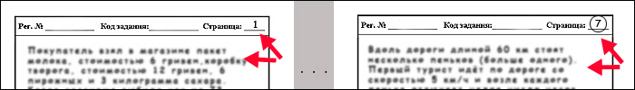
Вы можете использовать столько листов, сколько потребуется; поэтому не следует писать слишком мелко. На одном листе могут быть решения нескольких заданий, решение можно продолжать на следующем листе. Решение пишется ручкой с тёмно-синей или чёрной пастой. Паста не должна быть слишком бледной, а линия не должна быть слишком тонкой. Пожалуйста, не выходите за границы прямоугольника.
3. Впишите код задания в заголовок бланка на каждом листе. Код вы можете увидеть в «Рабочем кабинете» в «Списке заданий» вашего конкурса. Указывается конкурс, класс и в скобках код.
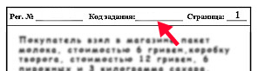
4. Впишите ваш регистрационный номер ученика на каждый лист решения.
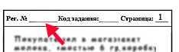
5. Если у Вас нет сканера, работу можно сфотографировать цифровым фотоаппаратом или мобильным телефоном.
Учтите, что размер матрицы аппарата должен быть не менее 2 мегапикселей, и чтобы получить качественные снимки; производить съёмку необходимо с наилучшим возможным качеством в хорошо освещённом помещении.
6. Настройте фотоаппарат. Поставьте максимальное разрешение и качество, отключите дату и спецэффекты. Если в фотоаппарате есть режим съёмки текста - включите его, если нет - режим «авто» даёт вполне приемлемые результаты.
Положите страницу работы на горизонтальную поверхность.
Убедитесь, что страница хорошо освещена, и что фотоаппарат над страницей не будет загораживать свет. Лучше всего делать съёмку днём, на столе, расположенном возле широкого окна. Если же в дневное время фотографировать не получается, рекомендуется подсветить страницу двумя яркими настольными лампами с противоположных сторон (в этом случае фотоаппарат не будет загораживать источник света).
Расположите фотоаппарат над листом таким образом, чтобы плоскость матрицы была параллельна листу, края страницы были параллельны краям кадра, а страница заполняла как можно больше фотографируемого пространства, но так, чтобы главная рамка помещалась в кадр полностью. (Не страшно, если поля немного не войдут в кадр. Гораздо хуже, если будет «зарезана» рамка или в кадре будет много «лишнего», или страница будет повёрнута под углом к краям кадра.
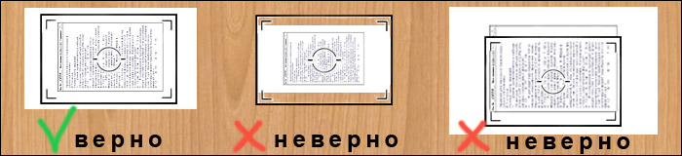
Не переживайте, что страница при съёмке повёрнута на 90 градусов. Изображение можно будет повернуть в программе, подготавливающей задания для отправки.
Произведите съёмку.
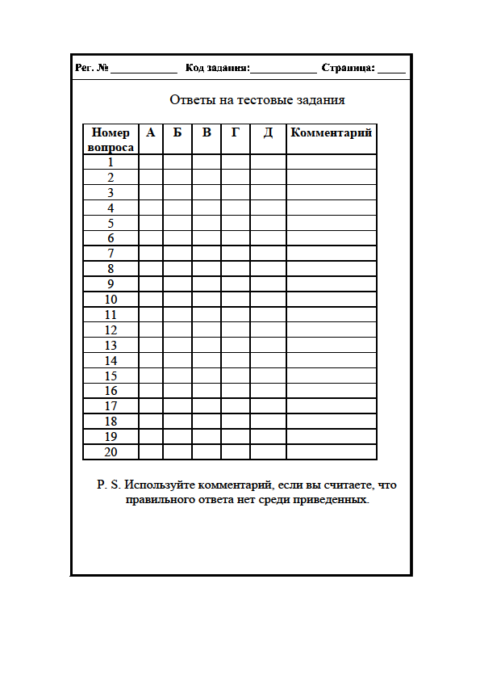

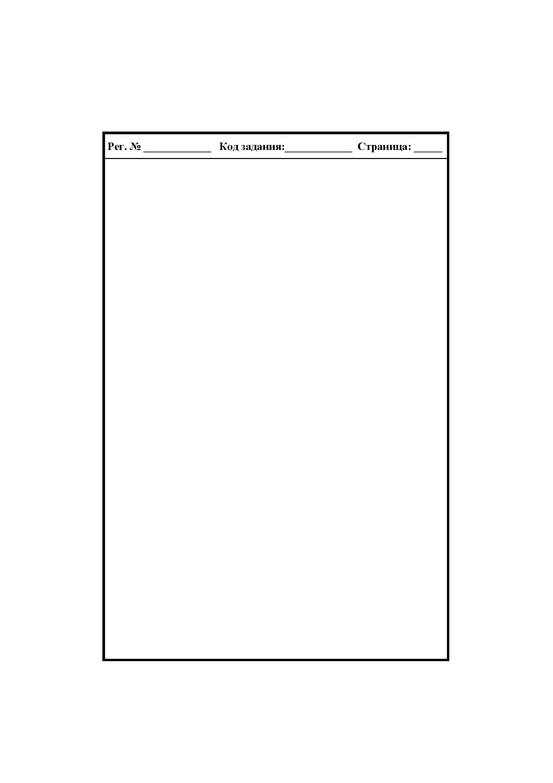

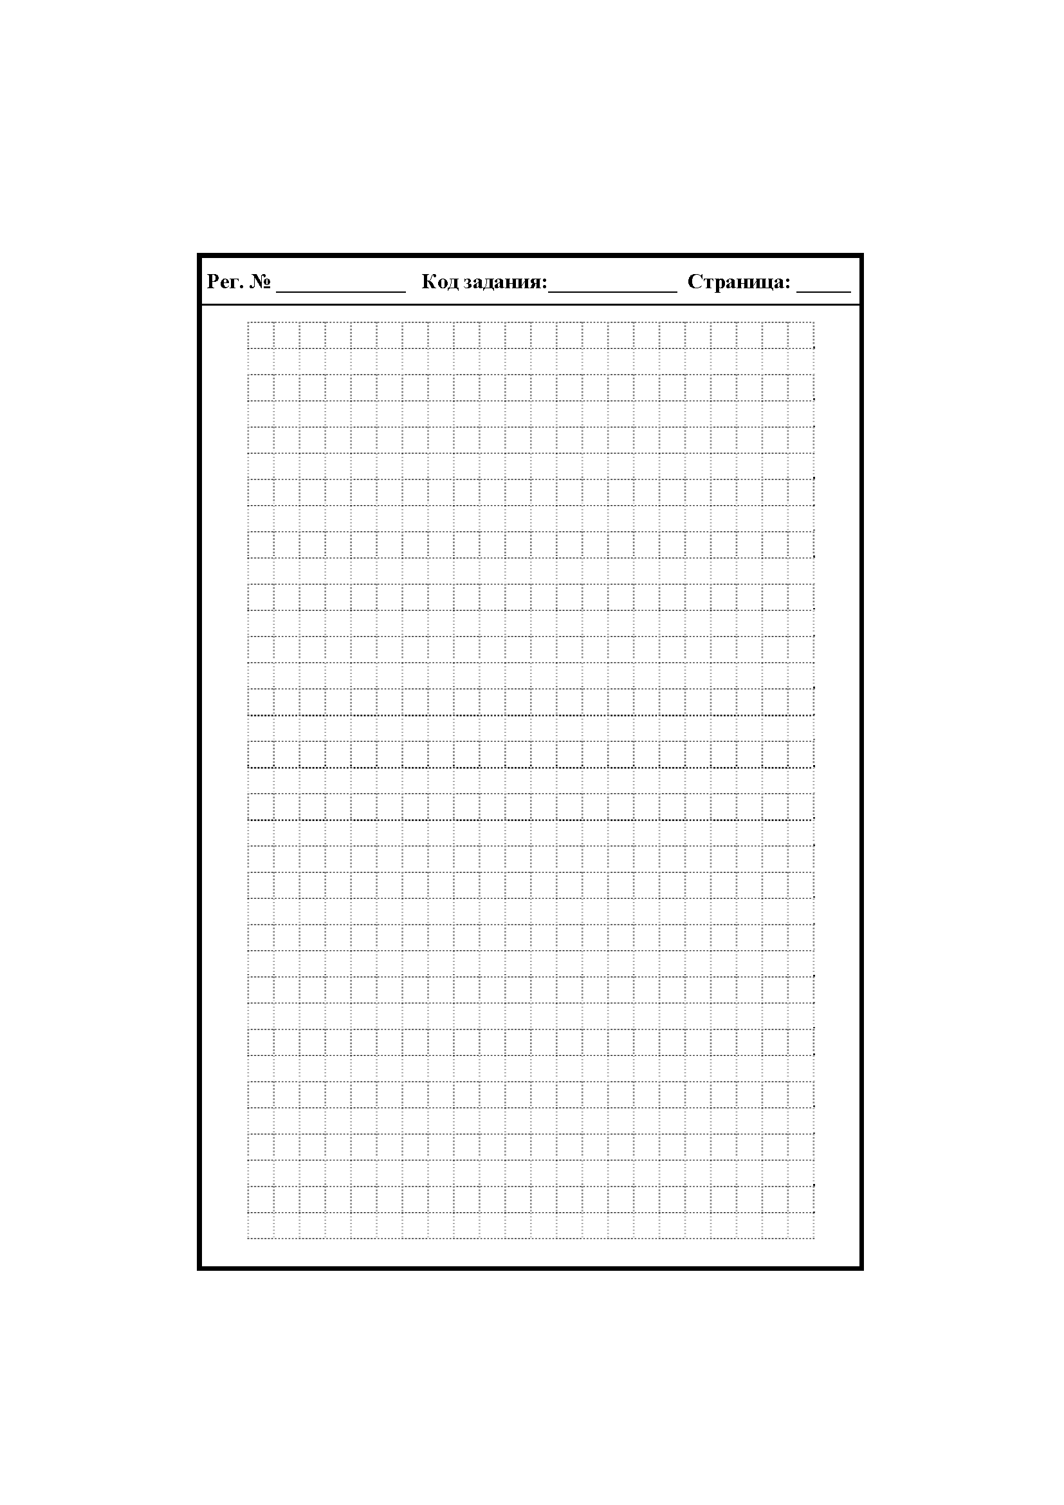

Информация о пакетах участника
Конкурс бесплатный, но рамках мероприятий участники могут получить платные услуги по экспертной оценке своей работы, памятные сувениры, бумажный диплом школьникам и учителям.
Размер организационного взноса составляет 150 рублей за каждого участника в рамках «Основного» варианта. Существуют также «Премиальный», «Учебный» и «Групповой» оргвзносы, узнать о которых вы можете на странице сравнения тарифов или в разделе образовательных продуктов на сайте. Родители и учителя не оплачивают оргвзнос за себя, только за школьников.
Для того, чтобы принять участие в конкурсе, необходимо оплатить организационный взнос участника. Сделать это можно в любой момент до окончания приема выполненных работ – перед скачиванием условий, во время решения задач, после сбора работ. Оплатить регистрационный взнос можно даже после того, как вы закачали решения в рабочий кабинет . Главное – выдержать сроки.
Подробное описание возможностей участия вы можете найти на интернет-сайте Знаники по адресу http://znanika.ru/products. Там же на сайте вы сможете пополнить свой кошелек в системе и оплатить из кошелька выбранные взносы удобным вам способом.


